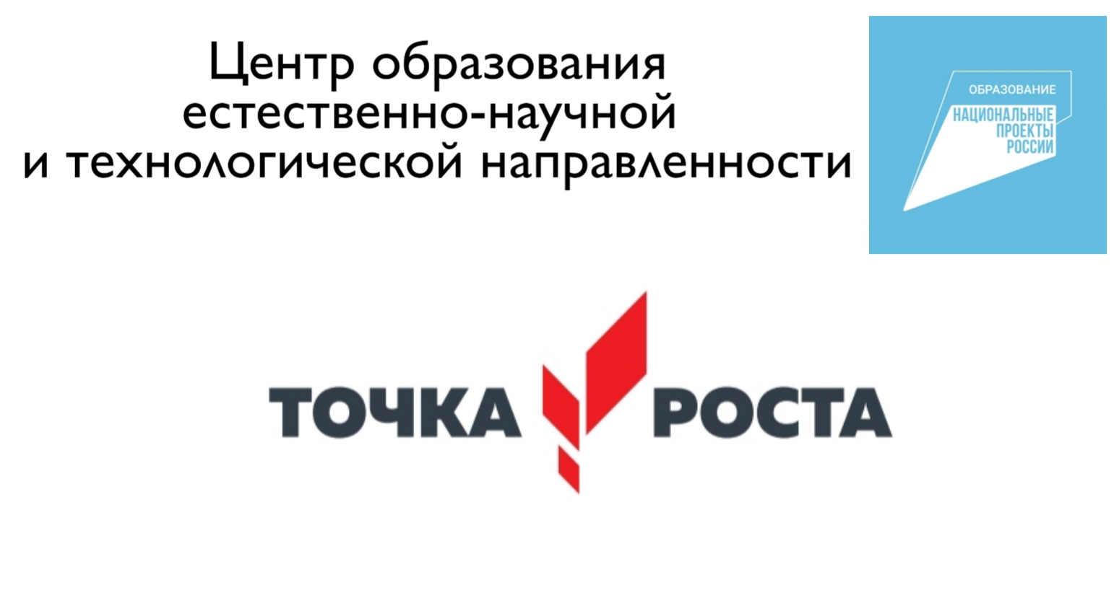
20.11.2022
Вернулись с образовательного центра Иркутской области!
Алексей Осипчук и Соня Трумм (ученики 9 класса) вернулись с Персея – образовательного центра для одаренных детей, ребята провели там 14 дней, занимаясь дополнительным образованием по инженерному дизайну CAD.


 